TERMO DE TRANSFERÊNCIA DE DIREITOS AUTORAIS
Título do manuscrito:
PERFIL CARDIOPULMONAR DE CORREDORES DE RUA ATLETAS E NÃO ATLETAS CARACTERIZADOS POR NÍVEL DE DESEMPENHO ESPORTIVO

Declaro que em caso de aceitação do artigo pela Revista Brasileira de Ciência e Movimento concordo que os direitos autorais a ele referentes se tornarão propriedade exclusiva da (UCB/CELAFISCS), vedada qualquer reprodução, total ou parcial, em qualquer outra parte ou meio de divulgação, impressa ou eletrônica, sem que a prévia e necessária autorização seja solicitada e, se obtida, farei constar o competente agradecimento à RBCM.
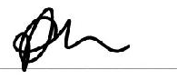
Nome por extenso do(s) autor(es), data e Assinatura
Elaine Dalman Milagre, 18 de novembro de 2016
Universidade Federal do Espírito Santo
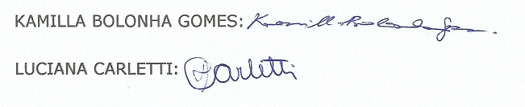
Luciana Carletti, 18 de novembro de 2016
Universidade Federal do Espírito Santo
Kamilla Bolonha Gomes, 18 de novembro de 2016
Universidade Federal do Espírito Santo
Thiago Fernando Lourenço, 18 de novembro de 2016 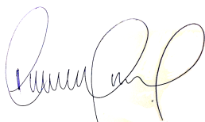
Universidade Estadual de Campinas
Leonardo de Sousa Fortes, 18 de novembro de 2016 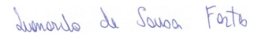
Núcleo de Educação Física e Ciências do Esporte (UFPE).
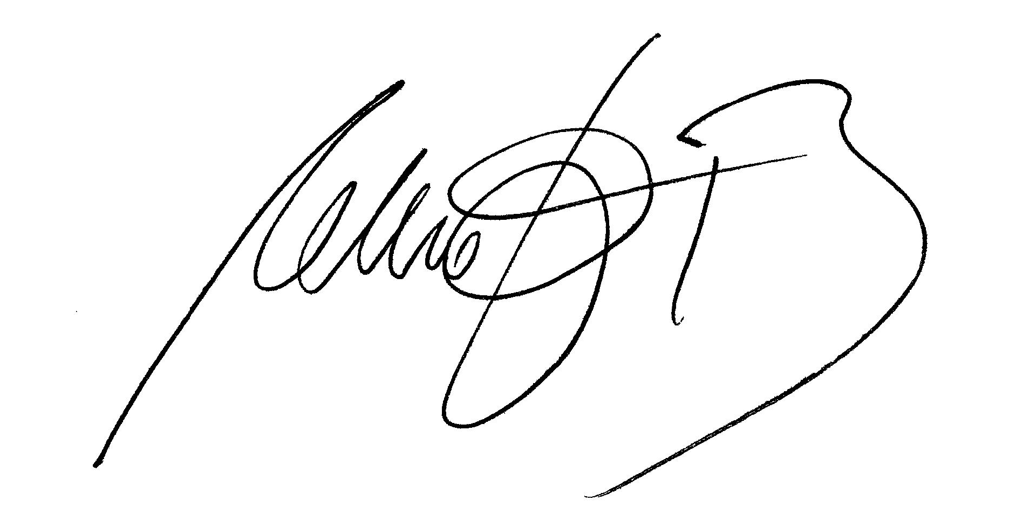
Anselmo José Perez, 18 de novembro de 2016
Universidade Federal do Espírito Santo

